全国2012年1月高等教育自学考试
软件工程试题
课程代码：02333
一、单项选择题(本大题共15小题，每小题2分，共30分)
在每小题列出的四个备选项中只有一个是符合题目要求的，请将其代码填写在题后的括号内。错选、多选或未选均不得分。
1．对软件系统模型分层是为了控制软件开发的复杂性，在需求层创建的是( C ) rup 过程 p166
A．软件模型 B．部署模型
C．概念模型 D．参考模型
2．要求软件的故障率为3次／2000小时，这属于( A ) 24
A．质量属性 B．性能需求
C．设计约束 D．功能需求
3．需求规约文档的技术核心是( A ) p28
A．特定需求 B．产品功能
C．用户特性 D．产品概述
4．结构化需求分析的基本术语中，标识采用动宾结构的是( B ) 36
A．数据流 B．加工
C．数据存储 D．数据源
5．总体设计的第三阶段是( C ) 50
A．初始设计 B．详细设计
C．复审阶段 D．精化设计
6．某模块的输入数据为某班期末考试语文的成绩表，通过该模块计算该班学生成绩的平均值，并挑选出前十名同学的名单，从内聚度来看，该模块属于( A ) 59
A．逻辑内聚 B．过程内聚
C．通信内聚 D．功能内聚
7．共享该模块的上级模块数目越多可提高软件的复用性，指的是模块的( A ) 61
A．扇入大 B．扇出大
C．扇入小 D．扇出小
8．为了控制信息组织的复杂性，UML提供的组织信息的通用机制是( C )99
A．类 B．关联
C．包 D．注解
9．UML用于创建系统的行为生存周期模型的图形化工具是( B )103
A．用况图 B．状态图
C．顺序图 D．类图
10．RUP的迭代、增量式开发规定的4个阶段不包括( D ) 125
A．初始阶段 B．构造阶段
C．移交阶段 D．评审阶段
11．根据RUP测试的活动，输入中有测试用况，活动为实现测试，则输出为( B ) 168
A．测试过程 B．测试构件
C．测试评价 D．测试计划
12．典型的白盒测试技术是( A ) 177
A．路径测试 B．状态测试
C．功能测试 D．定义域测试
13．软件生存周期模型中，包含风险分析活动的是( D ) 226
A．演化模型 B．增量模型
C．喷泉模型 D．螺旋模型
14．软件生存周期模型中，体现了软件创建所固有的迭代和无间隙特征的是( D ) 227
A．瀑布模型 B．增量模型
C．演化模型 D．喷泉模型
15．CMMI成熟度等级中的第二级为( B ) 244
A．初始级 B．已管理级
C．持续优化级 D．已定量管理级
二、填空题(本大题共20空，每空1分，共20分)
请在每小题的空格中填上正确答案。错填、不填均不得分。
16．软件工程概念的提出，其目的是为了解决20世纪60年代以来出现的日益严重的__软件危机____。15
17．一般来说，需求分类中作为整个需求的主体是__功能需求___。24
18．需求分析的首要任务是建立系统的___功能模型___，DFD是一种常用的表达工具。37
19．所谓模块化是指按照___高内聚低耦合___的设计原则，形成一个相互独立但又有较少联系的模块结构的过程。而模块通常由___接口___和模块体组成。 56，69
20．UML把状态分为了3类，即初态、终态和__通常状态_。 109
21．在UML表达关系的术语中，汽车和汽车引擎之间是___组合___关系。组合和聚合的区别？
22．RUP是一种软件开发的过程框架，它的突出特点是以_use case_为驱动、以_体系结构_为中心的迭代、增量式开发。123
23．在RUP的每次迭代中都要经历一个核心工作流：即需求获取、分析、设计、_实现_和测试。125
24．软件测试的首要目标是预防错误，但这几乎不可实现，所以测试的目标只能是__发现错误__。175
25．有效性测试通常采用_黑盒_测试技术，验证_需求_的可追溯性。193
26．单元测试以_详细设计_文档作为指导，多采用_白盒_测试技术。191
27．集成测试的目标是发现与_接口_有关的错误。192
28．在标准(ISO／IEC软件生存周期过程12207—1995)中，按过程主体把软件生存周期过程分为基本过程、_支持过程_和组织过程。199-202
29．CMMI是针对系统/产品开发的能力成熟度模型，集成了3个源模型：_软件CMM_、系统工程CMM和集成产品开发CMM。 240
30．CMMI提供了两种过程改善路径，一个称为__能力等级__，另一个称为成熟度等级，应用于一个组织过程改善的成熟度等级有_5_个。244,258
三、简答题(本大题共6小题，每小题5分，共30分)
31．简述软件需求的分类及其关系。P23-24；
答：软件需求可以分为功能需求和非功能需求2大类；功能需求规定了系统及构件必须执行的功能；非功能需求又可以分为性能需求、外部接口需求、设计约束和质量属性需求。功能需求是整个软件需求的主体，没有功能需求就没有性能、外部接口、设计约束和质量的需求；一个非功能需求可以作用于1个或多个功能需求。
32．什么是模块?什么是模块内聚?请列出从低到高的常见内聚类型。P56、57、58、59
答：模块是执行一个特殊任务的过程以及相关的数据结构。内聚是指一个模块内部各个成分之间相互关联程度的度量。从低到高的内聚类型：偶然内聚；逻辑内聚；时间内聚；过程内聚；通信内聚；顺序内聚；功能内聚。
33．什么是状态?什么是状态图?简述实际应用中使用状态图的作用。107、108、113
答：状态是类目的一个实例在其生存中的一种条件或情况；期间该实例满足这一条件，就执行某一活动或等待一个消息。状态图是现实状态机的图，强调从一个状态到另一个状态的控制流。在实际使用中状态图的作用：创建一个系统的动态图和创建一个场景的模型。
34．简述RUP中需求获取的基本步骤和相关制品。P132
答：需求获取的步骤和相关制品：
第1步是列出候选的特征，相关制品是特征表；
第2步是理解系统语境，相关制品是领域模型或业务模型；
第3步是捕获系统功能需求，相关制品是用况模型（use case模型）；
第4步是捕获非功能需求，相关制品是补充的需求或针对特殊需求的用况。

35．简述黑盒测试技术的要点。P186
答：黑盒测试技术的要点：
（1）支持测试工程模型的中间部分；
（2）事务流测试技术是将路径测试技术用于功能测试的产物，是一种实用的功能测试技术，通过事务的操作逻辑发现软件中的错误；
（3）事务流测试技术是基于软件规约的，对错误的假定是软件通过了与预想不同的事务路径；
（4）基于事务的基本操作；事务流测试技术的最大问题和最大代价是获取事务流程图及用例设计；
（5）事务处理流程测试要达到基本的测试覆盖。
36．简述增量模型以及可适应的情况。P224
答：增量模型意指需求可以结构化分组，形成一个个增量，并形成一个结构，之后对每一个增量进行瀑布开发。
用增量模型开发的前提是需求的结构化，模型适合“技术驱动”的软件产品开发。
四、综合应用题(本大题共2小题，每小题10分，共20分)
37．这是用PDL书写的一段程序。请根据你的理解，用N-S图表示它。P65页
begin
A；
While(P1){
if(P2){
B；
}else{
C；
}D；
}
End
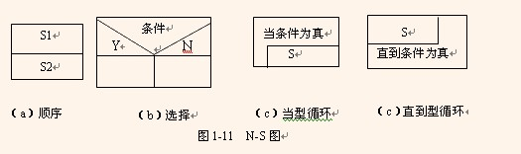

38．设被测试程序的流程图如下图：
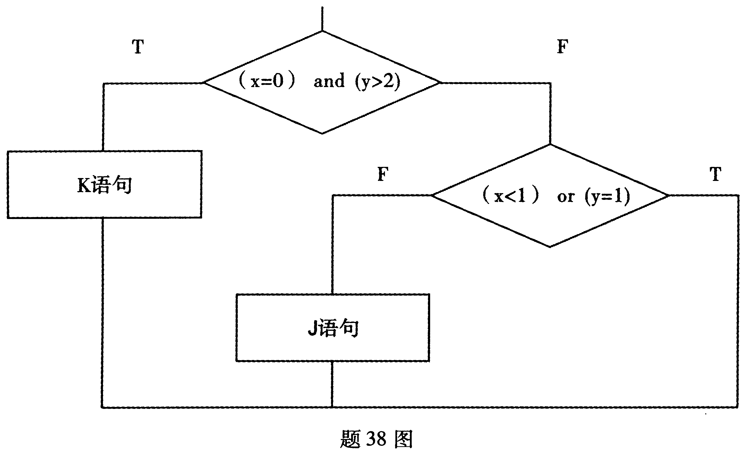
可供选择的测试用例为：
编 号 | x | Y
A | 0 | 3
B | 1 | 2
C | -l | 2
D | 3 | 1
请找出实现语句覆盖、条件覆盖、分支覆盖、路径覆盖至少所选择的测试用例及其对应的编号。
语句覆盖：
用例选用A、C，预期输出K，J两个语句模块；
条件覆盖：
用例选用： A，预期输出： x=0为真，y>2为真；
B，预期输出： x=0为假，y>2 为假；x<1为假，y=1为假；
C，预期输出： x=0 为假，y>2 为假；x<1为真，y=1为假；
D，预期输出： x=0 为假，y>2 为假；x<1为假，y=1为真；
分支覆盖：
用例选用：A，预期输出：x=0and y>2为真；
B，预期输出：x=0and y>2为假；x<1 or y = 1 为假；
C，预期输出：x=0and y>2为假；x<1 or y = 1 为真；

路径覆盖：
用例选用：A，预期输出：K语句模块；
B，预期输出：J语句模块；
D，预期输出：不执行任何语句；

聚合：指的是整体与部分的关系。通常在定义一个整体类后，再去分析这个整体类的组成结构。从而找出一些组成类，该整体类和组成类之间就形成了聚合关系。例如一个航母编队包括海空母舰、驱护舰艇、舰载飞机及核动力攻击潜艇等。需求描述中“包含”、“组成”、“分为…部分”等词常意味着聚合关系。
组合：也表示类之间整体和部分的关系，但是组合关系中部分和整体具有统一的生存期。一旦整体对象不存在，部分对象也将不存在。部分对象与整体对象之间具有共生死的关系。
聚合和组合的区别在于：聚合关系是“has-a”关系，组合关系是“contains-a”关系；聚合关系表示整体与部分的关系比较弱，而组合比较强；聚合关系中代表部分事物的对象与代表聚合事物的对象的生存期无关，一旦删除了聚合对象不一定就删除了代表部分事物的对象。组合中一旦删除了组合对象，同时也就删除了代表部分事物的对象。

简单的说就是一件事发生的来龙去脉要清楚，方便核查。比方说一瓶酒，从下料生产、包装、出厂、运输、销售等整个过程都应该有记录，万一消费者饮用时出了事，那就要进行调查，这时候所有记录就显得相当重要了。记录做好了就说明这瓶存在可追溯性。

全国2011年10月高等教育自学考试
软件工程试题
课程代码：02333

一、单项选择题(本大题共15小题，每小题2分，共30分)

注： 答案框里标示的是 问题所在的页码
在每小题列出的四个备选项中只有一个是符合题目要求的，请将其代码填写在题后的括号内。错选、多选或未选均不得分。
1．在软件开发领域中，“描述了实现概念模型的软件解决方案”的系统模型被称为( 17,19)
A．设计模型 B 软件模型
C.实现模型 D.部署模型
2．一般来说，整个需求的主体是( 24 )
A 功能需求 B.性能需求
C.外部接口需求 D.设计约束
3．总体设计的第二阶段是( 50 )
A．初始设计 B.详细设计
C.复审阶段 D精化设计
4．在模块内聚类型中，常常通过研究流程图确定模块的划分，得到的是( 59 )
A．逻辑内聚 B.顺序内聚
C.功能内聚 D 过程内聚
5．一个模块直接控制(调用)的下层模块的数目称为模块的( 60 )
A．扇入 B 扇出
C.深度 D.宽度
6．UML术语中，限定符常被用在( 92 )
A．依赖关系 B.泛化关系
C 关联关系 D.细化关系
7．UML提供的13种图形化工具中，用于概念模型和软件模型静态结构的是( 102 )
A．用况图 B.状态图
C 类图 D.活动图
8．RUP的迭代、增量式开发规定的4个阶段不包括( 125 )
A 评审阶段 B.构造阶段
C.移交阶段 D.精化阶段
9．根据RUP实现的活动，输入为设计类，活动为实现类，则输出为( 167 )
A．用况 B.子系统
C.接口 D 构件
10．软件评估可分为静态评估和动态评估，其中属于动态评估技术的是( 175 )
A．评审 B.走查
C.形式化证明 D 软件测试
11．黑盒测试技术，又称为( )
A 功能测试 B.结构测试
C.系统测试 D.集成测试
12．若有语句if(A<1 and C>0)then B=1／C else B=1／A，选用类似数据A=2，C=1；A=-2，C=1；A=2，C=-1；A=-2，C=-1；得到不同B的值，这种测试策略为( 178 )
A．定义域测试 B.等价类测试
C 路径测试 D.事务流测试
13．在两种模型的基础上，螺旋模型加入两者所忽略的风险分析，这两者是( 226 )
A．瀑布模型和增量模型 B 瀑布模型和演化模型
C.喷泉模型和增量模型 D.喷泉模型和演化模型
14．在软件生存周期模型中，主要用于支持面向对象技术的软件开发模型是( 227 )
A．演化模型 B.增量模型
C 喷泉模型 D.螺旋模型
15．CMMI能力等级中的第一级为( 244 )
A 已执行级 B.已管理级
C.已定义级 D.已定量管理级

二、填空题(本大题共20空，每空1分，共20分)
请在每小题的空格中填上正确答案。错填、不填均不得分。
16．在软件开发领域，系统模型分为两大类，其中之一的_______描述了系统是什么。19
17．任何软件工程项目的基础是_____。23
18．需求阶段的主要任务一般包括需求发现、需求分析和需求验证，最终形成系统的__。28-31
19．HIPO图是由一组IPO图和一张_______图组成。47
20．结构化设计分为_____和详细设计，而详细设计要提供实现该模块功能的___。45，62
21．耦合和内聚是衡量模块_______的两个定性指标。56
22．UML的图形化工具分为结构图和_______。101
23．在UML中，描述系统与外部系统及用户之间交互的图是_______。103
24．RUP是基于_______的一种软件开发过程框架，两者一起才称得上是一种___。123
25．在RUP的每次迭代中都要经历一个核心工作流：即需求获取、分析、设计、实现和_。126
26．白盒测试技术，典型的是_______技术，它依据的是程序的_______。
27．单元测试主要检验软件设计的最小单元——______________，多采用_______测试技术。
28．在标准《ISO／IEC软件生存周期过程12207—1995》中，按过程主体把软件生存周期过程分为基本过程、支持过程和_______。
29．CMMI是针对系统／产品开发的能力成熟度模型，集成了3个源模型：软件CMM、集成产品开发CMM和_______。
30．CMMI的能力等级和成熟度等级在概念上互补，区别在于成熟度等级用于表征组织对_______过程域的改进，而能力等级用于表组织对_______过程域的改进。

三、简答题(本大题共6小题，每小题5分，共30分)
31．什么是需求规约?简述需求规约的基本性质。
32．什么是模块耦合?简述常用的模块耦合类型及其设计原则。
33．UML给出了哪些表达关系的术语?简述它们的概念。
34．简述RUP的定义和特点。
35．简述软件测试步骤及关注的内容。
36．简述瀑布模型以及可适应的情况。

四、综合应用题(本大题共2小题，每小题10分，共20分)
37．假设某大学要从学生中挑选男子篮球队队员。基本条件是：各门课程的平均分在70分以上；身高超过1.8米；体重超过75千克。需要从学生登记表中挑选出符合上述条件的男同学，以便进一步选拔。请根据要求画出判定树。
38．有一个学生选课系统：程序的输入条件为：每个学生可以选修1至3门课程，试用黑盒测试法完成测试。

(1)按等价类划分法，设计测试用例(要求列出设计过程)；
(2)按边界值分析法，设计测试用例。

2011年10月全国自考软件工程参考答案
